**ATIVIDADE JUNÇÃO DE TABELAS**

1. Implemente as consultas abaixo considerando o modelo conceitual abaixo e utilizando para realizar a junção os comandos que achar necessário de acordo com última aula.

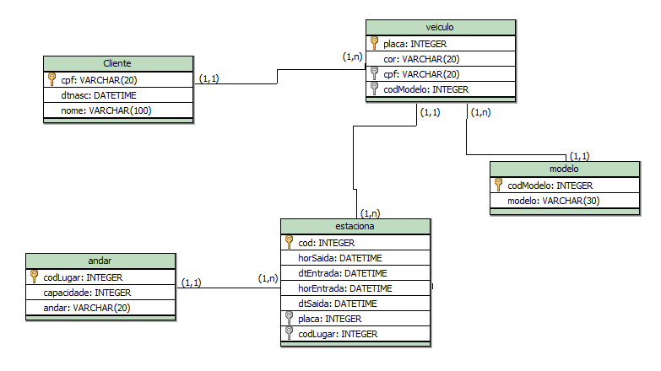

**Faça os insert’s necessários para responder as Junções Abaixo:**

1. **Salve os scripts DDL que resolvem a situação acima e cole aqui.**

**CREATE TABLE Cliente (**

**cpf VARCHAR(20) PRIMARY KEY,**

**dtNasc DATE,**

**nome VARCHAR(100)**

**);**

**CREATE TABLE Modelo (**

**codModelo INTEGER PRIMARY KEY,**

**modelo VARCHAR(30)**

**);**

**CREATE TABLE Veiculo (**

**placa VARCHAR(20) PRIMARY KEY,**

**cor VARCHAR(20),**

**codModelo INTEGER,**

**cpf VARCHAR(20),**

**FOREIGN KEY (cpf) REFERENCES Cliente(cpf),**

**FOREIGN KEY (codModelo) REFERENCES Modelo(codModelo)**

**);**

**CREATE TABLE Andar (**

**codAndar INTEGER PRIMARY KEY,**

**capacidade INTEGER,**

**andar VARCHAR(20)**

**);**

**CREATE TABLE Estaciona (**

**cod INTEGER PRIMARY KEY,**

**horaEntrada TIME,**

**horaSaida TIME,**

**dtEntrada DATE,**

**dtSaida DATE,**

**placa VARCHAR(20),**

**codAndar INTEGER,**

**FOREIGN KEY (placa) REFERENCES Veiculo(placa),**

**FOREIGN KEY (codAndar) REFERENCES Andar(codAndar)**

**);**

1. **Salve os comando DML de preenchimento e cole aqui:**
2. **Cole todos os inserts**

**INSERT INTO Cliente (cpf, dtNasc, nome) VALUES**

**('12345678901', '1985-03-20', 'Ana Beatriz Lima'),**

**('23456789012', '1990-07-11', 'Carlos Eduardo Santos'),**

**('34567890123', '1975-12-01', 'Fernanda Costa'),**

**('45678901234', '2000-05-15', 'João Pedro Almeida'),**

**('56789012345', '1988-09-30', 'Luciana Rodrigues');**

**INSERT INTO Modelo (codModelo, modelo) VALUES**

**(1, 'Toyota Corolla 2020'),**

**(2, 'Honda Civic 2021'),**

**(3, 'Volkswagen Golf 2019'),**

**(4, 'Ford Ka 2018'),**

**(5, 'Chevrolet Onix 2022');**

**INSERT INTO Veiculo (placa, cor, codModelo, cpf) VALUES**

**('ABC1D23', 'Preto', 1, '12345678901'),**

**('DEF4G56', 'Branco', 2, '23456789012'),**

**('GHI7J89', 'Prata', 3, '34567890123'),**

**('JKL0M12', 'Vermelho', 4, '45678901234'),**

**('MNO3P45', 'Cinza', 5, '56789012345');**

**INSERT INTO Andar (codAndar, capacidade, andar) VALUES**

**(1, 50, 'Térreo'),**

**(2, 60, 'Subsolo 1'),**

**(3, 40, 'Subsolo 2');**

**INSERT INTO Estaciona (cod, horaEntrada, horaSaida, dtEntrada, dtSaida, placa, codAndar) VALUES**

**(1, '08:30:00', '10:00:00', '2025-08-30', '2025-08-30', 'ABC1D23', 1),**

**(2, '09:00:00', '11:30:00', '2025-08-30', '2025-08-30', 'DEF4G56', 2),**

**(3, '10:15:00', NULL, '2025-09-01', NULL, 'GHI7J89', 2),**

**(4, '07:45:00', '08:30:00', '2025-08-29', '2025-08-29', 'JKL0M12', 3),**

**(5, '12:00:00', NULL, '2025-09-02', NULL, 'MNO3P45', 1);**

1. **Cole pelo menos dois updates (alterando cor de carro e um modelo de um carro cadastrado errado)**

**UPDATE Veiculo**

**SET cor = 'Rosa'**

**WHERE codModelo = 1;**

**UPDATE Veiculo**

**SET cor = 'Verde Neon'**

**WHERE codModelo = 3;**

**UPDATE Veiculo**

**SET codModelo = 5**

**WHERE codModelo = 1;**

1. **Cole pelo menos 1 delete extraindo um registro de um cliente que já tenha estacionado no local. Fique atento ao que deve acontecer quando vai tentar deletar e esse cliente já possui um carro cadastrado, e já estacionpu pelo menos uma vez. Explique o que houve quando foi fazer o delete e como resolveu para deletar;**

**DELETE FROM Estaciona WHERE placa = 'DEF4G56';**

**DELETE FROM Veiculo WHERE placa = 'DEF4G56';**

**DELETE FROM Cliente WHERE cpf = '23456789012';**

1. Exiba a placa e o nome dos donos de todos os veículos.

SELECT v.placa, c.nome

FROM Veiculo as v

JOIN Cliente as c ON v.cpf = c.cpf;

1. Exiba o CPF e o nome do cliente que possui o veículo de placa “JJJ-2020” (Ou a que vocês cadastraram).

SELECT c.cpf, c.nome

FROM Cliente as c

JOIN Veiculo as v ON c.cpf = v.cpf

WHERE v.placa = 'ABC1D23';

1. Exiba a placa e a cor do veículo dos carros que estacionaram no dia XX/XX/XXX.

SELECT v.placa, v.cor

FROM Veiculo as v

JOIN Estaciona as e ON v.placa = e.placa

WHERE e.dtEntrada = '2025-08-30';

1. Exiba a placa e o ano do veículo que possui o código de estacionamento 1.

SELECT

E.placa,

RIGHT(M.modelo, 4) AS ano

FROM Estaciona E

JOIN Veiculo as V ON E.placa = V.placa

JOIN Modelo as M ON V.codModelo = M.codModelo

WHERE E.cod = 1;

1. Exiba a placa, o ano do veículo e a descrição de seu modelo, se ele possuir ano a partir de 2000.

SELECT V.placa,

RIGHT(M.modelo, 4) AS ano,

M.modelo

FROM Veiculo V

JOIN Modelo M ON V.codModelo = M.codModelo

WHERE CAST(RIGHT(M.modelo, 4) AS UNSIGNED) >= 2000;

1. Exiba o endereço, a data de entrada e de saída dos estacionamentos do veículo de placa “JEG-1010”.

SELECT dtEntrada, dtSaida

FROM Estaciona

WHERE placa = 'JKL0M12';

1. Exiba a quantidade de vezes que os veículos de cor rosa estacionaram.

SELECT COUNT(*) AS quantidade_veiculos_verdes

FROM Estaciona E

JOIN Veiculo V ON E.placa = V.placa

WHERE V.cor = 'Rosa';

1. Liste todos os clientes que possuem carro de modelo 3.

SELECT DISTINCT C.cpf, C.nome, C.dtNasc

FROM Cliente C

JOIN Veiculo V ON C.cpf = V.cpf

WHERE V.codModelo = 3;

1. Liste as placas, os horários de entrada e saída dos veículos de cor rosa.

SELECT V.placa, E.horaEntrada, E.horaSaida

FROM Veiculo V

JOIN Estaciona E ON V.placa = E.placa

WHERE V.cor = 'Rosa';

1. Liste todos os estacionamentos do veículo de placa “JJJ-2020”.

SELECT *

FROM Estaciona

WHERE placa = 'ABC1D23';

1. Exiba o nome do cliente que possui o veículo cujo código do estacionamento é 2.

SELECT C.nome

FROM Estaciona E

JOIN Veiculo V ON E.placa = V.placa

JOIN Cliente C ON V.cpf = C.cpf

WHERE E.cod = 2;

1. Exiba o CPF do cliente que possui o veículo cujo código do estacionamento é 3.

SELECT C.cpf

FROM Estaciona E

JOIN Veiculo V ON E.placa = V.placa

JOIN Cliente C ON V.cpf = C.cpf

WHERE E.cod = 3;

1. Exiba a descrição do modelo do veículo cujo código do estacionamento é 3.

SELECT M.modelo

FROM Estaciona E

JOIN Veiculo V ON E.placa = V.placa

JOIN Modelo M ON V.codModelo = M.codModelo

WHERE E.cod = 3;

1. Exiba a placa, o nome dos donos e a descrição dos modelos de todos os veículos.

SELECT V.placa, C.nome, M.modelo

FROM Veiculo V

JOIN Cliente C ON V.cpf = C.cpf

JOIN Modelo M ON V.codModelo = M.codModelo;